标题：原装正品三菱PLC FX1S-10MR-001 14MR 20MR 30MR/MT 全国包邮

产品描述
三菱 FX系列PLC是小形化，高速度，高性能和所有方面都是相当FX系列中最高档次的超小程序装置，除输入出16～25点的独立用途外，还可以适用于多个基本组件间的连接，模拟控制，定位控制等特殊用途，是一套可以满足多样化广泛需要的PLC。

FX1S系列PLC特点与规格
- FX1S系列PLC是三菱FX系列中体积最小、功能最精简、I/O点数最少、扩展性能最低的PLC产品，可以称为微型PLC系列产品，具有很高的性价比。
FX1S相比主要特点：
- 采用整体式固定I/O型结构，PLC的CPU、电源、输入/输出安装于一体，结构紧凑。安装简单。
- 运算速度快、每条基本逻辑控制指令为0.55-0.7us，每条应用指令为3.7-几百微妙，可以实现高速控制。
- 编程指令、编程元件较丰富，性价高。
- 具有内置式扩展功能模块与功能板，系统具有一定的扩展性能。
- 基本的单元规格与型号
FX1S系列PLC根据I/O点的不同，有10/14/20/30共4种基本规格；
基本规格中，根据PLC电源的不同，可以分为AC电源输入与DC电源输入2种类型；
根据输出类型，可分为继电器输出、晶体管输出2种类型。
基本结构：FX1S系列PLC采用的是整体式固定I/O型结构，PLC的I/O的点数固定、
存储器、电源、基本输入/输出接口等都安装在基本单元上，I/O点数不能改变，且无I/O扩展模块接口。
FX1S系列PLC适用于I/O控制要求固定、点数较少（最大到30点）的机电一体机化设备或仪器的控制，
特别在产品批量较大时，可以降低生产成本，提高性价比。
作为扩展功能，FX1S一般可以安装少量的通讯接口、显示单元、模拟量输入等内置式功能选件模块，
以增加通信、监视、设定等方面的功能。
在软件方面，PLC可以使用简单的定位控制指令，输出相应的定位脉冲，进行回原点、单速定位等简易的位置控制。
FX1S系列基本的电源规格表
项目 | AC电源型 |  |  |  |  |  |  | DC电源型
项目 | FX1S-10 | FX1S-14 |  |  | FX1S-20 |  | FX1S-30 | FX1S-10 |  | FX1S-14 |  | FX1S-20 |  | FX1S-30
额定电压 | AC100-240V |  |  |  |  |  |  | DC24V
允许电压范围 | AC85-264V |  |  |  |  |  |  | -15%-+10%
额定频率 | 50/60Hz |  |  |  |  |  |  | ----
电源熔断器 | 250V/1A |  |  |  |  |  |  | 250V /0.8A
电源耗损 | 19VA |  | 19VA | 32VA |  | 35VA |  | 6W | 6.5W |  | 7W |  | 8W
FX1S系列输入规格表
项目 | AC、DC电源类型
输入信号电压 | DC24V -15%-+10%
输入信号电流 | 输入X0—X7：7mA/24V；输入X10-X17：5mA/24V
输入ON电流 | 输入X0—X7：≧4.5mA/24V；输入X10-X17：≧3.5mA/24V
输入OFF电流 | ≦1.5mA
输入相应时间 | 一般输入≈10ms;X 0/X1：≧10us;X2:≧50us
输入信号形式 | 接点输入或NPN集电级开路输入
输入隔离电路 | 光电耦合
输入显示 | 输入ON时，指示灯亮

输出规格
FX1S系列PLC基本单元可以选择继电器输出与直流晶体管输出2种输出方式，输出每4点公用公共端，
因FX1S系列PLC吴输出扩展模块，全部输出端的规格统一。
项目 | 继电器输出 | 晶体管输出
输出电压 | AC电源：≦250V；DC电源：≦30V | DC5-30V
最大输出电流 | 电阻负载：≦2A/点 | 电阻负载：≦0.5A/点；≦0.8A/点
驱动感性负载负载容量 | ≦80VA/点 | ≦12VA/点
驱动电阻负载功率 | ≦100W/点 | ≦15W/点
输出开路漏电流 | ---- | 0.1mA/30V
输出最小负载 | 2mA/DC 5V | ---
输出响应时间 | ≈10ms | 一般输出≦0.2ms;Y0/Y1为5us
输出隔离电路 | 触点机械式隔离 | 光电耦合隔离
输出显示 | 输出线圈ON时，指示灯亮 | 光电耦合ON时，指示灯亮
FX1S系列性能规格表
基本功能：
- 逻辑运算和编程功能
FX1S系列PLC可使用27条基本的逻辑处理指令、2条步进梯形图指令和85种167条应用指令，
用于顺序控制和应用编程，用户程序的最大存储容量为2000K。
- 定位功能
FX1S系列PLC可在输出端Y0/Y1上输出100KHZ的定位脉冲信号与方向信号，
通过带位置控制功能的伺服驱动器进行定位控制。
利用应用指令DRVI、DRVA可以进行单速定位编程，通过应用指令ZRV、DABS进行回原点编程。
其他功能，详见下表：
项目 | 功能
内置高速计数功能 | 单相计数：60KHZ/2点，10KHZ/4点；2相计算：30KHZ/1点，5KHZ/1点
高速脉冲捕抓功能 | 不受PLC循环时间影响的直接输入信号，可捕抓高速脉冲
时钟与计时功能 | 内置实时钟，可进行时间设定、比较与PLC运行时间计时等
恒定扫描功能 | 利用参数固定PLC扫描周期
输入滤波时间调整 | 可通过程序改变输入滤波时间
注释功能 | 可对程序元件进行注释
运行时改变程序功能 | 可在PLC运行状态下，改变PLC程序
程序的密码保护功能 | 可超级加密
远程维护功能 | 使用windows编程软件，进行远程调试与监控。维护
扩张功能
- 显示功能
PLC显示。通过安装内置式显示模块选件，可以在PLC上进行工作状态监视、
定时器、计数器、数据存储器的监视和设定等。
外部显示；通过安装外置式显示模块选件，可以在操纵控制台上进行PLC的工作状态监视、
定时器、计数器、数据存储器的监视和设定等。
- 通讯功能
通过选用FX1S系列PLC的通讯扩展功能模块，可以与外部设备间进行如下简单通信：
- RS-232通讯。用于PLC与PLC间或PLC与具有RS-232接口的外部设备
（如计算机、打印机）间的简易书架传输。
- RS-485通讯。用于PLC与PLC、PLC与计算机间、PLC与具有RS-485接口的测量仪表等外部设备的连接。
- RS-422通信。用于连接各种显示器、编程器、触摸屏等外部设备。
- 输入/输出功能
- FX1S系列PLC虽然无I/O扩展模块，但可以在PLC上内置部分I/O扩展板，增加如下I/O扩展功能；
开关量输入扩展板。最大可以增加4点DC24V开关量输入。
开关量输出扩展板。最大可以增加2点晶体管直流开关量输出。
模拟量输入扩展板。最大可以增加2通道的模拟量输入。
模拟量输出扩展板。最大可以增加1通道的模拟量输出。
其他功能
FX0S系列接口适配器。可以与FX0S系列的通讯接口进行连接。
模拟电位器扩展。可以在PLC已有的2点模拟电位器的基础上再增加8点模拟电位器。
FX1S系列性能一览表
项目 |  | 性能
编程语言 |  | 指令表、梯形图、步进梯形图（SFC图）
用户存储器容量 |  | 内置EEPROM：2K步；存储器盒：8K步（仅可以使用2K步）
基本逻辑控制指令 |  | 顺控指令：27条；步进梯形指令：2条
应用指令 |  | 85种,167条
指令处理速度 |  | 基本逻辑指令：每条0.55-0.7us;应用指令：每条：3.7-几百微妙
输入/输出点数 |  | 最大输入16点；最大/输出点数：14点，不可扩展
辅助继电器 | 一般用 | M 0-M 383,共384点
 | 保持用 | M 384--M 511,共128点
 | 特殊用 | M 8000-M 8255,共256点
状态元件 | 初始状态 | S0-S9，共10点
 | 一般状态 | S10-S127，共118点
 | 保持区域 | S0-S127，共128点
定时器 | 100ms | T0-T62共63点
 | 10ms | T32-T62，共31点（前提：M8028为“1”）
 | 1ms | T63，共1点
计数器 | 16位通用 | C0-C15，共16点（加计数）
 | 16位保持 | C16-C31，共16点（加计数）
 | 32位高速 | C235-C255，可使用8点（加减计数）
模拟电位器 |  | D8030、D8031，共2点
数据寄存器 | 16位通用 | D0-D127，共128点
 | 16位保持 | D128-D255，共128点
 | 文件寄存器 | D1000-D7999共1500点
 | 16位特殊 | D8000-D8255，共256点
 | 16位变址 | V0-V7、Z0-Z7，共16点
指针 | 跳转用 | P0-P63，共64点
嵌套 | 主控用 | N0-N7，共8点
常数 | 10进制 | 16位：-32758-+32767,32位：-2147483648-+2147483647
 | 16进制 | 16位：0-FFFF；32位：0-FFFFFFFF
FX1S系列全部型号：
基本单元（AC电源·DC输入型）
AC电源·DC输入型的基本单元有4种（8个机型），内置DC24V传感器用供给电源（400mA）
型号 | 合计  点数 | 输入输出点数·输入输出形式 |  |  |  | 外形尺寸  W×H×D（mm） | 重量
型号 | 合计  点数 | 输入 |  | 输出 |  | 外形尺寸  W×H×D（mm） | 重量
FX1S-10MR-001 | 10点 | 6点 | AC220V | 4点 | 继电器 | 60×90×75 | 0.3kg
FX1S-10MT-001 |  |  |  |  | 晶体管 | 60×90×75 | 0.3kg
FX1S-14MR-001 | 14点 | 8点 | AC220V | 6点 | 继电器 | 60×90×75 | 0.3kg
FX1S-14MT-001 |  |  |  |  | 晶体管 | 60×90×75 | 0.3kg
FX1S-20MR-001 | 20点 | 12点 | AC220V | 8点 | 继电器 | 75×90×75 | 0.4kg
FX1S-20MT-001 |  |  |  |  | 晶体管 | 75×90×75 | 0.4kg
FX1S-30MR-001 | 30点 | 16点 | AC220V | 14点 | 继电器 | 100×90×75 | 0.45kg
FX1S-30MT-001 |  |  |  |  | 晶体管 | 100×90×75 | 0.45kg
基本单元（DC电源·DC输入型）
DC电源·DC输入型的基本单元有4种（8个机型），AC电源型比较薄
型号 | 合计  点数 | 输入输出点数·输入输出形式 |  |  |  | 外形尺寸  W×H×D（mm） | 重量
型号 | 合计  点数 | 输入 |  | 输出 |  | 外形尺寸  W×H×D（mm） | 重量
FX1S-10MR-D | 10点 | 6点 | DC24V | 4点 | 继电器 | 60×90×75 | 0.22kg
FX1S-10MT-D |  |  |  |  | 晶体管 | 60×90×75 | 0.22kg
FX1S-14MR-D | 14点 | 8点 | DC24V | 6点 | 继电器 | 60×90×75 | 0.22kg
FX1S-14MT-D |  |  |  |  | 晶体管 | 60×90×75 | 0.22kg
FX1S-20MR-D | 20点 | 12点 | DC24V | 8点 | 继电器 | 75×90×75 | 0.4kg
FX1S-20MT-D |  |  |  |  | 晶体管 | 75×90×75 | 0.4kg
FX1S-30MR-D | 30点 | 16点 | DC24V | 14点 | 继电器 | 100×90×75 | 0.35kg
FX1S-30MT-D |  |  |  |  | 晶体管 | 100×90×75 | 0.35kg
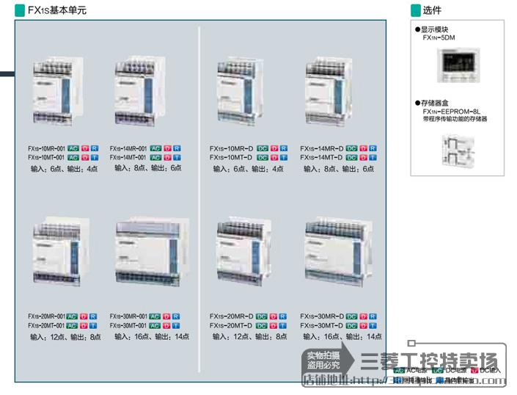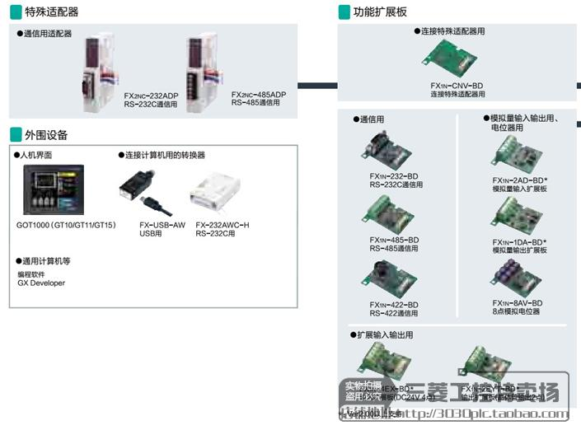

FX1N系列通讯扩展一览表
型号 | 名称 | 功能 | 备注
FX1N-5DM | 内置式显示模块 | 监视、设定定时器、计数器、数据寄存器等（安装与PLC正面） | 1只，不可以与以下扩展模块同时选用：FX1N-EEPROM-8L  FX1N-2AD-BD  FX1N-1DA-BD
FX-10DM-E-SET0 | 外置式显示模块 | 监视、设定定时器、计数器、数据寄存器等（安装与设备控制面板上） | 1只，需要附件连接电缆
FX1N-EEPROM-8L | 存储器盒 | 2000步，可以与PLC间进行程序传送，可用于程序的远程传输 | 1只，不可以与以下扩展模块同时选用：FX1N-5DM
FX1N-232-BD | 内置式RS-232通讯扩展板 | 用于PLC与外部设备间的RS-232接口通信 | 1只，不可以同时选用
FX1N-485-BD | 内置式RS-485通讯扩展板 | 用于PLC与外部设备间的RS-485接口通信 | 1只，不可以同时选用
FX1N-422-BD | 内置式RS-422通讯扩展板 | 用于PLC与外部设备间的RS-422接口通信 | 1只，不可以同时选用
FX1N-4EX-BD | 内置式输入扩展模板 | 扩展4点DC24V输入 | 1只，不可以同时选用
FX1N-2EYT-BD | 内置式输出扩展模板 | 扩展2点晶体管输出 | 1只，不可以同时选用
FX1N-2AD-BD | 内置式模拟量输入扩展模板 | 扩展2点模拟量输入 | 1只，不可以同时选用
FX1N-1DA-BD | 内置式模拟量输出扩展模板 | 扩展1点模拟量输入 | 1只，不可以同时选用
FX1N-8AV-BD | 内置式8模拟电位器扩展模板 | 扩展8只模拟量调节电位器 | 1只，不可以同时选用
FX1N-CNV-BD | 特殊适配器 | 连接FX0N系列PLC的通讯适配器 | 1只，不可以同时选用

